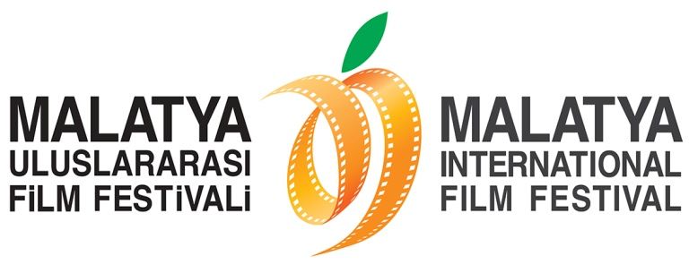
Sanatla İç İçe Bir Festival
Malatya Valiliği’nin koordinasyonunda, Malatya Kayısı Araştırma-Geliştirme ve Tanıtma Vakfı tarafından; Kültür ve Turizm Bakanlığı, Başbakanlık Tanıtma Fonu, Malatya Büyükşehir Belediyesi ve İnönü Üniversitesi’nin destekleri ile düzenlenen Malatya Uluslararası Film Festivali kapsamında Malatyalı sinemaseverleri sanatla iç içe bir hafta bekliyor!
21-27 Kasım tarihleri arasında gerçekleşecek 5. Malatya Uluslararası Film Festivali’nde film seçkilerinin yanı sıra düzenlenecek olan atölye çalışmalarıyla Malatyalı sinemaseverler sanatla daha da iç içe bir hafta geçirecek.
Senaryo Atölyesi
Yaklaşık on yıldır İstanbul Bilgi Üniversitesi ve Marmara Üniversitesi Güzel Sanatlar Fakültesi’nde “Senaryo” ve “Film yönetmenliği” dersleri veren Özgür Şeyben tarafından düzenlenen Senaryo Atölyesi kapsamında katılımcılar senaryo yazarlığına ilk adımlarını atacaklar. Şeyben’in, film senaryosunu oluşturan elementler ve işlevlerini tanıtacağı atölyede klasik ve modern drama teorileri doğrultusunda katılımcılara film öyküsü ve konusu tasarlama, karakter yaratma, dramatik çatışma, entrika oluşturma, plan, sahne ve sekans yazma, dramatik yapı biçimlendirme gibi bir senaryo yazarlığının temel bilgilerine yönelik bir eğitim verilecek. Bu temel yaklaşımın yanısıra özellikle Türkiye’de henüz yerleşmekte olan evrensel senaryo yazım formatının tüm ayrıntılarını uygulamalı olarak tanıtmayı hedefleyen Şeyben, Türkiye sinema sektöründeki mevcut üretim ilişkileri hakkında bilgilendirici bilgiler de aktaracak ve atölye kapsamında Andrei Zyvagintsev’in The Return ve Steven Spielberg’ün Jaws filmlerinin senaryoları da analiz edilecek.
Temel Fotoğrafçılık Atölyesi
1972 doğumlu olan ve lise yıllarında Cumhuriyet Dergi’de başlayan profesyonel fotoğrafçılık kariyerine Vizyon, Vizyon Dekorasyon, Gurme, House Beautiful, Marie Claire gibi sektörün önde gelen dergilerinde devam eden Fotoğraf Sanatçısı Hasan Deniz’in düzenlediği Temel Fotoğrafçılık Atölyesi’nde fotoğrafın ortaya çıkışı, oluşması için gerekli koşullar tanıtılacak. Deniz’in fotoğrafa teknik giriş; pozlama, kompozisyon, kamera ve lens türlerinden bahsedeceği atölyede görüntüyü elde etmek için gerekli unsurlar ayrıntılı bir şekilde işlenecek ve fotoğraf tarihinden çeşitli örnekler üzerinden fotoğrafın işlevi analiz edilecektir.

Özgür Şeyben Hakkında:
Özgür Şeyben, uzun yıllar televizyon sektöründe kameraman ve yönetmen olarak çalıştı. Antrakt, Yeni Film, Beyazperde.com, Sinema Gazetesi gibi yayın organlarında film eleştirileri ve sinema yazıları yazdı. “Senaristler Kralı: Umur Bugay”, “Darbeli Düşler: Seksenli Yıllar Türkiye Sineması” kitaplarının da yazarı olan Şeyben, İstanbul Bilgi Üniversitesi ve Marmara Üniversitesi Güzel Sanatlar Fakültesi’nin Sinema-TV bölümlerinde öğretim görevlisi olarak on yıla yakın bir süre “Senaryo” ve “Film yönetmenliği” dersleri verdi. Çeşitli özel ve akademik kurumlarda senaryo atölyeleri düzenledi. 2010’da Mehmet Aslantuğ’un yönettiği Aşkın İkinci Yarısı filminin uygulayıcı yapımcılığını üstlendi. 2012’de ilk uzun metrajlı filmi, Bir Aylak Adam’ı yazıp yönetti. Türkiye’nin mockumentary türündeki ilk sinema filmi olan Bir Aylak Adam, gösterildiği festivallerde ilgiyle karşılandı. 2014 yılında, Türkiye’deki sinema ve televizyon sektörünün kaliteli senaryo ihtiyacını karşılamak amacıyla “Kosmos Senaryo Atölyesi”ni kuran Özgür Şeyben, halen bu atölyede çalışmalarını sürdürmektedir.

Hasan Deniz Hakkında:
1972’de İstanbul’da doğdu. Galatasaray Lisesi’ni bitirdikten sonra Marmara Üniversitesi Güzel Sanatlar Fakültesi Sinema-TV bölümüne girdi ve bu okuldan mezun oldu. 1996 yılında öğrenci iken gerçekleştirdiği ‘Cin’ filmiyle, Adana Altın Koza Film Festivali “En İyi Deneysel Kısa film Ödülü”nü aldı. Lise yıllarında Cumhuriyet Dergi’de başlayan profesyonel fotografçılık kariyerine Vizyon, Vizyon Dekorasyon, Gurme, House Beautiful, Marie Claire ve Naviga’nın yanısıra, Medina Turgul DDB ajans ve serbest fotografçı olarak reklam sektöründe devam etti. 2012’de Milli Reasürans Sanat Galerisi’ndeki ‘Koço’ sergisinde fotografı sergilendi. 2014’de aynı galeride ‘Alte Liebe’ isimli kişisel sergisini açtı. Yine aynı yıl, Koç Üniversitesi Anadolu Medeniyetleri Araştırma Merkezi Anamed’de, Orhan Pamuk’un ‘Masumiyet Müzesi’ romanından esinlenen ‘Bir Masum Kent’ sergisinde işleri sergilendi.

Ayrıntılı Bilgi İçin:
Hüseyin Namık Yıldırım
Festival Genel Koordinatörü
0533 619 46 97
hnyildirim@hotmail.com

Bahar Gedik
Basın ve Halkla İlişkiler Sorumlusu
0554 566 64 64
gedikbahar@gmail.com

